Министерство науки и образования Российской Федерации

Пензенский государственный университет

Кафедра «Вычислительная техника»

**ОТЧЕТ**

по лабораторной работе №1

по курсу «Графические интерфейсы Android и Qt»

на тему «Создание простейшего Android-приложения»

Выполнили студент группы 19ВВ3:

Ланцов Андрей

Приняли:

д.т.н. Митрохин М.А.

**2022**

**Задание**

Добавить в проект еще одну кнопку. По нажатию кнопок в TextView должна отображаться информация о количестве нажатий первой и второй кнопок.

**Ход работы**

Листинг

HelloActivity.java

package com.example.myfirstapplication;

import android.app.Activity;

import android.graphics.Color;

import android.os.Bundle;

import android.widget.Button;

import android.view.View;

import android.widget.FrameLayout;

import android.widget.TextView;

import androidx.annotation.ColorInt;

import androidx.annotation.Nullable;

public class HelloActivity extends Activity {

int counter = 0;

int counter1 = 0;

@Override

protected void onCreate(@Nullable Bundle savedInstanceState) {

super.onCreate(savedInstanceState);

setContentView(R.layout.activity_helloact);

Button button1 = findViewById(R.id.button1);

FrameLayout layout = findViewById(R.id.mainLayout);

button1.setOnClickListener(new View.OnClickListener() {

@Override

public void onClick(View v) {

button1.setText("F " + " " + counter1);

counter1++;

layout.setBackgroundColor(Color.rgb(255, 255, 0));

}

});

}

public void omClick(View view) {

Button button2 = findViewById(R.id.button2);

button2.setText("Clicked " + counter);

counter++;

findViewById(R.id.mainLayout).setBackgroundColor(Color.rgb(0, 0, 255));

}

}

activity_helloact.xml

< ? xml version = "1.0" encoding = "utf-8" ? >

<FrameLayout xmlns : android = "http://schemas.android.com/apk/res/android"

xmlns : app = "http://schemas.android.com/apk/res-auto"

xmlns : tools = "http://schemas.android.com/tools"

android : id = "@+id/mainLayout"

android : layout_width = "match_parent"

android : layout_height = "match_parent"

android : background = "#FFFFFF">

<TextView

android : layout_width = "wrap_content"

android : layout_height = "wrap_content"

android : layout_gravity = "center"

android : text = "Hello!"

android : textColor = "#3F51B5"

android : textSize = "128px"

app : autoSizeMinTextSize = "24px" / >

<Button

android : id = "@+id/button2"

android : layout_width = "wrap_content"

android : layout_height = "wrap_content"

android : layout_gravity = "bottom"

android : layout_marginStart = "380px"

android : background = "@color/teal_700"

android : backgroundTint = "#3F51B5"

android : onClick = "omClick"

android : text = "Move"

android : textColor = "@color/purple_200"

android : translationX = "350px"

android : translationY = "-40dp"

tools : ignore = "TextContrastCheck" / >

<Button

android : id = "@+id/button1"

android : layout_width = "wrap_content"

android : layout_height = "wrap_content"

android : layout_gravity = "bottom"

android : layout_marginStart = "100px"

android : background = "@color/teal_700"

android : backgroundTint = "#3F51B5"

android : onClick = "omClick"

android : text = "Press"

android : textColor = "@color/purple_200"

android : translationY = "-40dp"

tools : ignore = "TextContrastCheck" / > / >

< / FrameLayout>

**Результат работы**

Начальное состояние

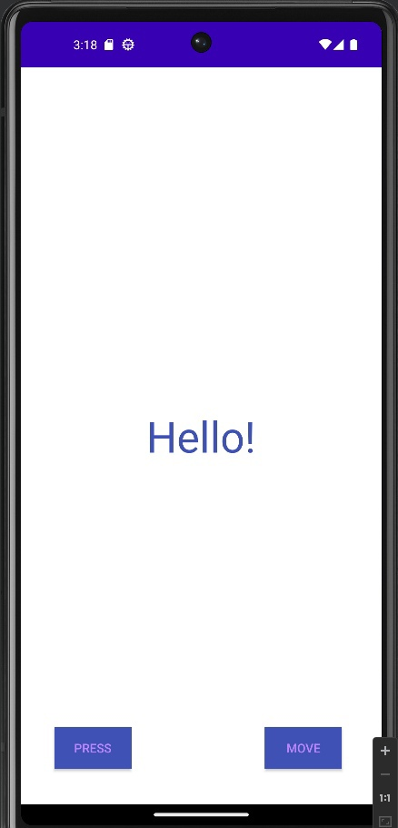

Левая кнопка нажата

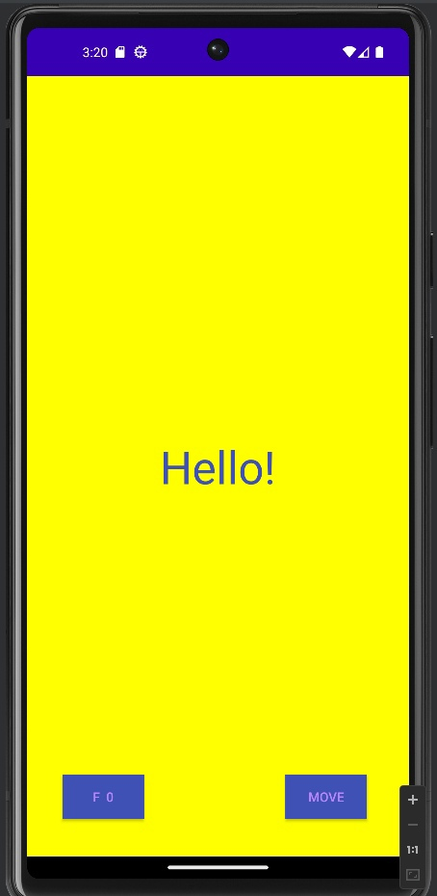

Правая кнопка нажата 5 раз

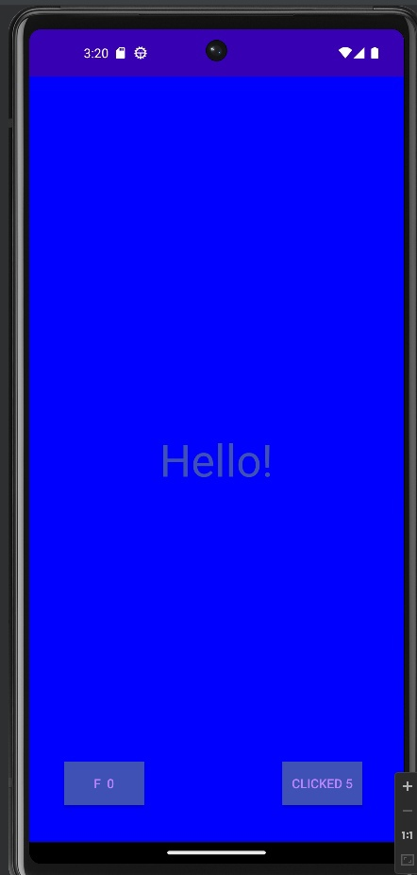

**Вывод**

Создали простейшее Android-приложение.